令和４年長崎県異動人口調査結果
令和６年４月３０日長崎市の世帯数を修正しました
（推計人口年間集計結果）
長崎県県民生活環境部統計課

毎月の推計人口を算出するため実施している長崎県異動人口調査の令和４年１月から12月までの集計結果をとりまとめました。
１ 長崎県の人口の推移
２ 長崎県の人口
令和５年１月１日現在の長崎県の人口は1,279,871人(男602,370人、女677,501人)で、令和４年の１年間で、人口増減数は14,083人減(増減率△1.09％)となっており、その内訳をみてみると、自然増減数が11,001人減(増減率△0.85％)、社会増減数が3,082人減(増減率△0.24％)となっている。

３ 地域別人口
令和５年１月１日現在の県人口を市部・郡部別にみると、市部人口は1,143,563人(男537,844人、女605,719人)で、郡部人口は136,308人(男64,526人、女71,782人)であり、これを構成比でみると、市部は県全体の89.35％、郡部は10.65％となっている。
また、この１年間の人口の増減は、市部は12,739人減(増減率△1.10％)、郡部は1,344人減(増減率△0.98％)となっている。（表１参照）

４ 市町別人口増減数・増減率
令和５年１月１日現在の市町別の人口増減数について、最も増加数が大きかったのは大村市481人(0.50％)で、以下佐々町60人（0.43%）、時津町54人（0.19%）の計3市町で増加した。最も減少数が大きかったのは長崎市△4,921人(△1.22％)で、以下、佐世保市△2,602人(△1.09％)、南島原市△891人(△2.16％)、諫早市△716人(△0.54％)、平戸市△615人(△2.14％)と続き、18市町で減少している。（表２上段参照）
日本人の人口増減数は、最も増加数が大きかった大村市323人（0.34％）で、以下佐々町55人（0.40%）計2市町で増加した。最も日本人の減少数が大きかったのは長崎市△5,674人（△1.42％）で、以下、佐世保市△2,996人（△1.26％）、諫早市△924（△0.70％）、南島原市△904人（△2.21％）、平戸市△670人（△2.34%）、五島市△647人（△1.93％）と続き、19市町で減少している。（（参考）＜日本人＞参照）
一方、外国人は最も増加数が大きかった長崎市753人（32.51％）をはじめ、以下、佐世保市394人（29.67％）、諫早市208人（27.05％）と続き、計18市町で増加した。最も外国人の減少数が大きかったのは西海市△45人（△14.47％）で、以下、小値賀町△1人（△10.00％）の2市町で減少した。なお、長与町では外国人の増減はなかった。（（参考）＜外国人＞参照）
図２ 市町別人口増減率（総数）（単位：％）

図３ 市町別人口増減率（日本人）（単位：％）

図４ 市町別人口増減率（外国人）（単位：％）

５ 自然動態
令和４年の県全体の自然増減数（出生数と死亡数の差）は、出生が8,382人、死亡が19,383人で、死亡数が出生数を上回ったため、11,001人の減少となった。
令和３年(出生8,899人、死亡18,252人)と比較すると、出生数は517人減少し、死亡数は1,131人増加しているため、昨年の自然増減数(△9,353人)と比べ、1,648人減少数が大きくなった。また、自然増減率は△0.85％で前年(△0.71％)に比べ0.14ポイント減少率が大きくなった。
市町別の自然増減数は、長崎市(△3,391人)、佐世保市(△1,808人)、諫早市(△823人)、南島原市(△699人)、五島市(△531人)と続き、21市町で減少している。（表３参照）

直近10年の出生数・死亡数の推移を見ると、出生数は減少、死亡数は概ね増加の傾向にある。なお、総数でみると平成14年に初めて死亡数が出生数を上回って以来、自然増減数はマイナスの数値になっている。（表４、図５参照）

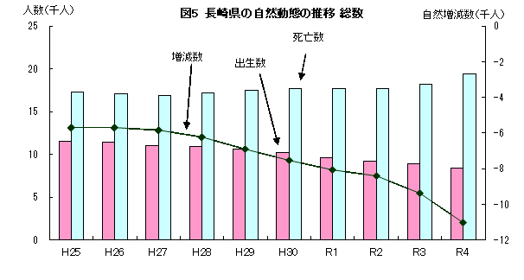

６ 社会動態
令和４年の県全体の社会増減数は、転入が46,885人、転出が49,967人で、3,082人の転出超過となった。（転入、転出はそれぞれ県内異動を含む）
令和３年(転入42,988人、転出49,613人)と比較すると、転入数は3,897人増加し、転出数は354人増加しているため、昨年の転出超過数(6,625人)より3,543人改善した。また、社会増減率は△0.24％で、前年(△0.51％)と比べ、減少率は0.27ポイント小さくなった。
市町別の社会増減数は、大村市(598人)、諫早市（107人）、時津町（94人）、佐々町（94人）、雲仙市（32人）のなど７市町で増加し、長崎市(△1,530人)、佐世保市(△794人)、長与町(△435人)、対馬市(△234人)、西海市(△214人)など14市町で減少した。（表５参照）
日本人については、令和３年が5,652人の転出超過（転入40,999人、転出46,651人）であり、令和４年は、転入が41,175人、転出が46,425人で5,250人の転出超過となり、402人改善した。
外国人については、令和３年は973人の転出超過（転入1,989人、転出2,962人）であったが、令和４年は、転入が5,710人、転出が3,542人で2,168人の転入超過に転じたことから、3,141人改善した。
※小値賀町は増減なし

平成25年からの転入数・転出数の推移を見ると、常に転出数が転入数を上回り、社会増減数がマイナスの数値になっている。転出超過数は平成29年に増加し、令和４年に大きく改善した。（表６、図６参照）
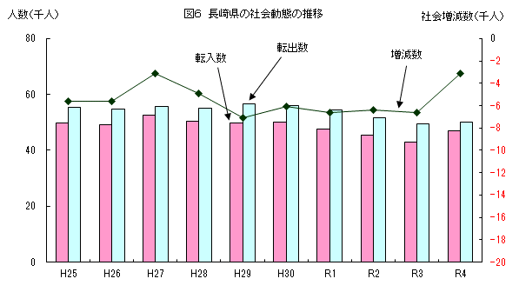

日本人について平成25年からの転入数・転出数の推移は、常に転出数が転入数を上回り、社会増減数がマイナスの数値になっている。（表７、図７参照）
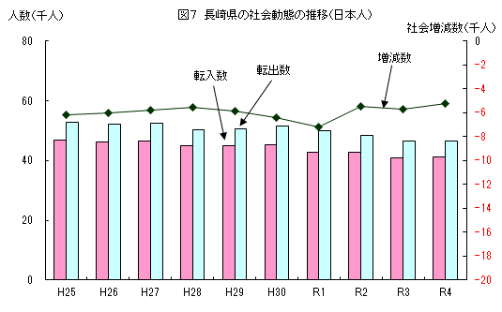

外国人について平成25年からの転入数・転出数の推移を見ると、平成27年に大幅に転入超過、平成29年に大幅に転出超過となっている。平成30年及び令和元年は転入超過、令和２年からは再び転出超過となったが、令和４年は2,168人の転入超過となった。（表８、図８参照）
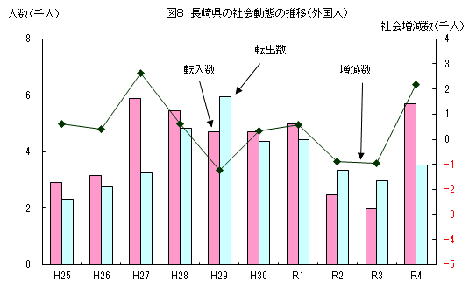
７ 県外異動
令和４年の県外との異動状況は転入27,213人(前年23,143人)、転出30,276人(前年29,723人)で、3,063人(前年6,580人)の転出超過となった。
本県への転入数が最も多かったのは福岡県(6,183人)で、次に東京都(1,727人)、佐賀県(1,608人)の順となっている。また、転出数が最も多かったのは福岡県(9,172人)、次に東京都(2,487人)、佐賀県(1,955人)の順となっている。転入転出ともに多かった福岡県については、転出超過数は2,989人である。
日本人の県外との異動状況は転入22,021人(前年21,468人)、転出27,257人(前年27,069人)で、5,236人(前年5,601人)の転出超過となった。
（表９、表１０参照）

８ 県内異動
県内の異動状況は転入19,672人(前年19,845人)、転出19,691人(前年19,890人)であり、その内日本人は転入19,154人(前年19,531人)、転出19,168人(前年19,582人)であった。
市町別で見てみると、転入超過数が最も多かったのは大村市(716人)で次に諫早市(303人)、佐々町(114人)、時津町(92人)と続き、２市３町が転入超過となっている。
一方、転出超過数が最も多かったのは長崎市(△407人)で、次に平戸市（△141人）、西海市(△126人)、対馬市（△97人）、新上五島町(△95人)、五島市(△77人)の順で11市５町において転出超過となった。（図９参照）
※異動人口調査における社会動態で県内の転入、転出については同数になるべきではあるが、毎月１日現在で算出しており、転出後、転入未届の場合等があるため、同数とならない。

９ 年齢別異動
令和４年の年齢５歳階級別異動を見ると、県内異動の最多階級は、転入転出とも25～29歳で転入2,940人(全体の15.3％、以下同じ)、転出2,931人(15.3％)となっており、以下、転入は20～24歳の2,586人(13.5％)、30～34歳の2,224人(11.6％)と続き、転出は20～24歳の2,587人(13.5％)、30～34歳の2,222人(11.6％)と続いている。（表１１参照）
県外異動の最多階級は、転入転出とも20～24歳で転入4,003人(18.2％)、転出6,272人(23.0％)となっており、以下、転入は25～29歳の3,423人(15.5％)、30～34歳の2,380人(10.8％)と続き、転出は25～29歳の4,088人(15.0％)、15～19歳の3,188人(11.7％)と続いている。（表１２参照）

また、県内異動の状況については、各年齢階級の転入数と転出数がほぼ同じになるが（「８ 県内異動」の※参照）、県外の異動状況については、20～24歳（△2,269人）、15～19歳（△1,639人）では、転出数が転入数を大幅に上回るが、60～64歳（177人）、65～69歳（140人）、55～59歳（112人）など転入数が転出数を上回った年齢層もある。（図１０、図１１参照）

１０ 世帯
令和５年１月１日現在の長崎県の世帯は557,803世帯で、この１年間に1,488世帯増加した。
市町別でみると最も増加したのは、大村市(864世帯)で、次いで諫早市(500世帯)、時津町(211世帯)などの10市町で増加し、新上五島町(△161世帯)、西海市(△154世帯)、長与町(△81世帯)、南島原市(△74世帯)などの11市町で減少している。（表１３参照）
県全体の１世帯当たりの世帯人員は2.29人で、前年の2.33人より0.04人減少した。市町別１世帯当たりの世帯人員が最も多かったのは東彼杵町(2.76人)で、最も少なかったのは小値賀町の(2.00人)である。（表１４参照）
